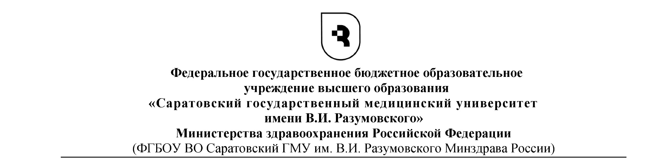

ДОПОЛНИТЕЛЬНАЯ ПРОГРАММА
кандидатского экзамена
по специальной дисциплине

__________________________________________________________________
(шифр и наименование специальности)

Аспиранта/прикрепленного лица кафедры______________________________
__________________________________________________________________
(Ф.И.О. в родительном падеже)

Тема диссертации:
__________________________________________________________________
__________________________________________________________________
__________________________________________________________________

Дополнительная программа утверждена на заседании кафедры
__________________________________________________________________
(наименование кафедры)
Протокол от «_____» ______________20____г. №___

Составитель программы:

Научный руководитель
ученая степень, ученое звание, ФИО, подпись

Согласовано:

Заведующий кафедрой

ученая степень, ученое звание, ФИО, подпись

Саратов 20___г.
ВОПРОСЫ
1.
2.
3.

СПИСОК ЛИТЕРАТУРЫ
Основная
1.
2.
3.
и т.д.
Дополнительная
1.
2.
3.
и т.д.

Программа разработана научным руководителем

Должность, уч. степень, звание __________________ (расшифровка подписи)
подпись

Аспирант __________________________________________________________
подпись ФИО

ПОЯСНЕНИЯ, ВЫДЕЛЕННЫЕ КРАСНЫМ,
НЕ ПЕЧАТАЮТСЯ!!!

Методические рекомендации
по подготовке дополнительной программы
кандидатского экзамена по специальной дисциплине
в ФГБОУ ВО Саратовский ГМУ им. В.И. Разумовского Минздрава России

Кандидатский экзамен по специальной дисциплине сдается по программе, состоящей из двух частей:
- программы кандидатского экзамена по специальности, размещенной в ЭИОС: http://el.sgmu.ru/
- дополнительной программы, разрабатываемой научным руководителем аспиранта/прикрепленного лица (и согласованной с заведующим профильной кафедры.

1. В дополнительной программе должны быть отражены последние научные достижения в области науки, в рамках которой проведено диссертационное исследование, использована новейшая научная отечественная и зарубежная литература, интернет-издания, а также справочно-информационные издания соответствующей тематики. Дополнительная программа обсуждается и утверждается на заседании профильной кафедры СГМУ.
2. Дополнительная программа разрабатывается научным руководителем аспиранта/соискателя/прикрепленного лица и профильной кафедрой СГМУ на основании диссертационного исследования соискателя и должна быть представлена в отдел аспирантуры не менее чем за 3 дня до даты сдачи кандидатского экзамена.
3. Программа должна содержать:
- Титульный лист с указанием номера и даты протокола утверждения дополнительной программы на заседании профильной кафедры.
- Перечень вопросов в количестве, как правило, 15-20 вопросов, раскрывающих содержание диссертации, используемые методы научного исследования и последние достижения в научной отрасли, в рамках которой проведено диссертационное исследование.
- Список основной используемой литературы (рекомендуется 15-20 наименований за последние 5 лет, в том числе на иностранном языке), который включает в себя: журналы, рекомендованные ВАК; научные и учебные издания, рекомендованные кафедрой; перечень электронных ресурсов. Оформляется в соответствии с действующими требованиями и правилами составления библиографических записей, описаний электронных ресурсов. В случае особенностей научного направления допускается в дополнительную литературу включать научную литературу более ранних сроков издания.
Вопросы в дополнительной программе не должны дублировать программу кандидатского экзамена по специальности, размещенной в ЭИОС на http://el.sgmu.ru/.

Дополнительная программа печатается в двух экземплярах:
1 экземпляр сдается в отдел аспирантуры, 2 экземпляр – аспиранту/прикрепленному лицу.

